MONOGRAFIA C.E.R. PUEBLO DURO

CENTRO EDUCATIVO RURAL “PUEBLO DURO”

Fecha de creación 1967
Identificación del DANE 205093000561
Registro de legalización 0030320 del 02 de diciembre de 2009
Registro de SEDUCA 140922
Dirección Vereda Pueblo Duro
Distancia a la cabecera 14 Km
Medios de transporte Carro, moto bicicleta, caballo
Valor Transporte $ 5.000
CER más cercano C.E.R El Guamal, C.E.R El Sucre
Total aulas Una (1)
Propietario Alcaldía Municipal
Núcleo educativo 706
Modalidad Escuela Nueva
Niveles Preescolar, Primero, Segundo, Tercero, Cuarto y Quinto.
Jornada Completa

1. ASPECTO GEOGRAFICO

1.1 UBICACIÓN:
Está ubicada al norte de la cabecera municipal, a 14 kilómetros sobre la carretera que conduce Betulia-Altamira.
Limita por el Norte con: vereda la asomadera
Por el Oriente con: vereda la favorita
Por el occidente con: vereda saladitos
Por el Sur: con: vereda el sucre.

1.2 TOPOGRAFIA

El 30% de las tierras son onduladas, aptas para la agricultura y la ganadería; el 70% restante se caracteriza por elevadas montañas.
No posee bosques en abundancia, hay ausencia de fauna y flora; el suelo es rico en nutrientes lo que posibilita la siembra de variedad de cultivos.

1.3 DEMOGRAFIA
La vereda la conforman aproximadamente unas 20 viviendas construidas por diferentes materiales: cancel, bareque, tapia y material; Cada vivienda consta de dos a tres habitaciones, cocina de leña y un baño con letrina.

1.4 HIDROGRAFIA
El acueducto que tiene la vereda cubre la mayoría de todas las casas incluyendo la escuela de la vereda Pueblo Duro, este viene de la vereda Los Animes de la ASODORADA.
En la mayoría de las casas no cuenta con pozo séptico incluyendo el C.E.R, otros cuentan con tubos hasta las cañadas o al aire libre.
En la vereda no se encuentran ríos pero si hay una pequeña fuente de agua que sirve de sustento a las familias para las épocas de invierno cuando los barrancos taponan los tubos del agua y se llena el tanque de lodo.

1.5 DIVICIÓN POLITICA
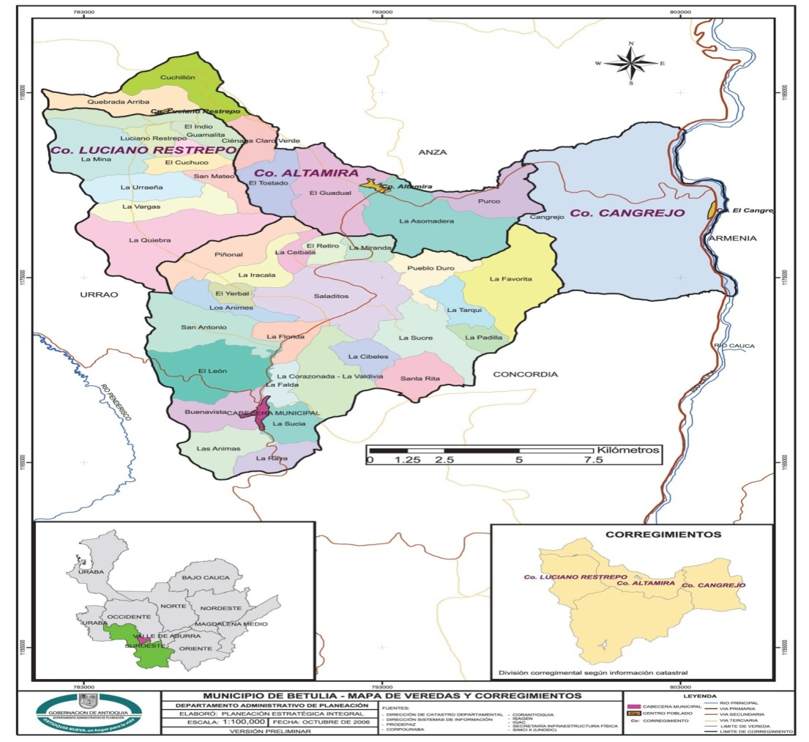

1.6 COMUNICACIÓN
La vereda cuenta con una carretera de 13 kilómetros
Medios de trasporte: Carro, moto, bicicleta, caballo, coche.
Medios de comunicación: la radio, T.V y el celular.

2. ASPECTO HISTORICO
La comunidad de Pueblo Durohace unos treinta años era una sola finca cuyo propietario era el señor MANUEL SALVADOR VELEZ, padre del señor ISMAEL VELEZ; antes de morir don ISMAEL, repartió todos los terrenos a sus hijos incluyendo a varias personas que llegaron a la vereda carentes de recursos económicos. Ellos construyeron sus viviendas en tierra y bareque. La finca era bastante extensa, limitaba por el occidente con las orillas del rio cauca. La vereda cuenta con varias fincas, cuyos nombres son: LA PLAYA, YOLOMBO, EL HOYO, HOYO RICO, LAS LECHUZAS Y EL FILO.

En el año 1967 fue fundada la primera escuela en la finca de la playa en propiedad del señor ARCANGEL PATIÑO; construida en material. En ella laboraron los siguientes docentes: MARGARITA MARTINES, EUCARIS; de quien no recuerdan su apellido, GENIBORA ZAPATA Y ARGIRO CANO. En dicho establecimiento se atendían los cinco grados, todos a cargo de un solo docente, trabajando con un grupo de 20 a 25 estudiantes aproximadamente. El C.E.R dejo de funcionar porque la finca cambio de dueño, pasando a manos del señor GERARDO ARENAS; quien se comportaba de una manera muy brusca con sus empleados, ellos se aburrían y se marchaban de la vereda, hasta que el personal disminuyo y solo quedo el dueño de la finca.

La vereda en ese entonces era más habitada, las casas eran construidas en paja y barro; a ella se llegaba a lomo de mula, pues no existía carretera y el sitio de llegada era una tienda que había en un lugar llamado el filo, allí descansaban todos los que viajaban de Betulia para Altamira y viceversa.
Años más tarde abrieron la carretera desde la vereda saladitos hasta Altamira.

Lars personas eran muy activas para el trabajo y mantenían grandes plantaciones de las cuales eran para su propio sustento.
El agua era recolectada en vasijas, la cual era tomada de una cañada porque no tenían acueducto, no existía luz eléctrica hasta hace unos 16 años aproximadamente.
En el año de 1990 se inició la construcción de la segunda escuela durante la administración municipal del doctor BAYARDO RODRIGUEZ en un llano situada a bordo de la carretera que conduce al corregimiento de Altamira; mientras se realizaba la construcción la docente LUZ MARINA ALVAREZ VILLA que fue trasladada del E.R.I la Vargas al C.E.R Pueblo Duro, realizo sus labores en el E.R.I el Guamal mientras que se terminaba la nueva escuela.
Después de iniciar labores en dicha vereda y construida una parte de la escuela, en el año de 1991 empezó a presentar fallas la construcción porque el terreno presentaba fallas geológicas, la docente y los estudiantes se vieron obligados a desalojar el salón y pasaron a recibir clases en el patio de la escuela mientras se ubicaban en una casa vieja que existía en la finca de Hoyo Rico; allí se logró terminar el año escolar.
Para el año 1992, la casa vieja de Hoyo Rico no estaba disponible para desempeñar las labores educativas, entonces la docente fue trasladada para la E.R.I El León para cumplir con sus labores mientras que se construía de nuevo la escuela.
Al iniciar la administración del señor MANUEL CORTES, inicio la construcción de la nueva planta física junto con los aportes del comité de cafeteros; mientras que se desarrollaba la construcción, el señor Alcalde adecuo una pieza de cancel para seguir desarrollando las labores académicas.
En el año 1993 se dio por terminada dicha construcción, el cual quedo conformada así: un aula de clase, un apartamento, y una unidad sanitaria. El aula tiene capacidad para 30 estudiantes.

ALGUNOS DE LOS PRIMEROS HABITANTES:
. Margarita Castañeda
. Mercedes Holguín
. Familia Vélez
. Familia Restrepo

FAMILIAS ACTUALES EN LA VEREDA:
. Penagos Restrepo
. Flórez Hinestroza
. Durango Montoya
. Vásquez
. Serna Lora
. Vélez Araque
. Henao
. Flórez

3. ASPECTO RELIGIOSO
En la vereda el Pueblo Duro, la mayoría de las personas son de religión católica. Los cristianos son fieles devotos de la semana santa, el día de la Virgen del Carmen y el Corpus Cristi. Cada mes el sacerdote de la vereda celebra la santa misa en una casa diferente.

4. ASPECTO SOCIO CULTURAL
Se vivencia en lo social el crecimiento, es decir que poco a poco se va logrando el objetivo de ver una comunidad organizada donde se vive la solidaridad y la integración, así se van logrando sus proyectos y fines, a proporcionar una comunidad pacífica y un mejoramiento a nivel personal y en rescate de los valores que son considerados necesarios; al mismo tiempo en la búsqueda de nuevas y mejores condiciones de vida.
Lo anterior lo constatamos en los siguientes grupos existentes en la vereda.
La junta de la acción comunal está comprendida por los siguientes cargos son:
PRESIDENTE
VICEPRESIDENTE
TESORERO
SECRETARIA
FISCAL
- FAMILIAS EN ACCIÓN.
- COMITÉ DE CAFETEROS

5. RECREACIÓN Y CULTURA
En la comunidad como espacio comunitario de recreación y deporte solo se cuenta con una cancha de futbol y una placa polideportiva, otras actividades deportivas y culturales se hacen en programaciones especiales, por los grupos organizados en el ámbito local y municipal.
La comunidad de Pueblo Duropractica el micro fútbol en la cancha de la escuela todas las tardes.
En la vereda, hasta el momento, no se han conocido grupos folclóricos por la falta de líderes culturales que la promuevan.
La gran parte de las personas el tiempo libre lo emplean en practicar el deporte en las tardes y escuchar música.

6. ASPECTO EDUCATIVO
El Centro Educativo Rural Pueblo duro, desde el año 1967 ha venido prestando su servicio a dicha comunidad, trabajando a partir de esta fecha con el modelo de sistema de escuela graduada. Hoy en día se sigue implementando el modelo de escuela nueva el cual asisten día a día los estudiantes de básica primaria.

7. ASPECTO ECONÓMICOS
Los cultivos que más predominan en la vereda son:
- Café
- yuca
- Plátano
- Fríjol.

La mayoría de las personas viven de un jornal.
Para la siembra de estos cultivos debe ser un terreno muy bien preparado para que pueda dar el producto.
Los animales más relevantes son:
Las vacas, gallinas, perros, caballos, pájaros, gatos.

8. SALUD
La vereda no cuenta con un centro de salud cercano, los habitantes de esta, acuden al hospital Germán Vélez Gutiérrez del municipio de Betulia. En otros casos las personas utilizan las plantas medicinales como: Hierbabuena, paico, albahaca, ajo; en algunos casos pastillas, y alcohol.
Cuando se presenta un enfermo de gravedad se traslada a la zona urbana.
Entre las enfermedades más comunes se presentan: la gripe, fiebre y a veces los niños son atacados por bronquitis, sarampión. La mayoría de los niños cuentan con el esquema de vacunación completa.

9. CULTURA
La vereda no cuenta con sitios turísticos, con la única institución social que cuenta, por el momento, es la escuela; los mitos más frecuentes son: la madre monte, el padre sin cabeza, el gritón, el sombreron. Las leyendas más comunes son: Juan Vélez, la mujer del cementerio y la barbacoa; las comidas más comunes son: el fríjol, arroz, sopas, mazamorra, sancochos, sudados.
Las tradiciones que más se frecuentan. Fiesta del amor y la amistad, los 24 y 31 de diciembre, día de la madre y tardes deportivas; la forma de vestir es casual y según en el Lugar donde estén se visten de acuerdo a la ocasión.

